门诊及住院报销材料清单

一、门急诊报销

1.转诊单

2.急诊就诊开具诊断证明书（须加盖诊断章）

3.收费票据（发票）

4.费用明细

发票上未显示明细的，额外提供费用清单，费用清单上要显示有甲类、乙类、丙类字样或者有自付、无自付、全自付字样。

费用清单请前往医院人工窗口补打，或者在医院相关APP、小程序中下载打印。

5.药品处方/底方（仅产生药费时提供）

6.伤情说明

**在没有第三方责任的情况下受伤前往医院就诊**，需填写“伤情说明”，可在线上申报页面下载打印，规范填写后由学院签字盖章，随报销材料一并提交。

受伤类型包括但不限于开放性损伤（擦伤、切割伤、动物抓咬伤等）、闭合性损伤（挫伤、扭伤、撕裂伤）、骨骼损伤（骨折、关节脱位）、软组织损伤、烧烫伤。

二、住院报销

1.转诊单或急诊入院证明（参照式样同门诊）

2.收费票据（参照式样同门诊）

3.住院收费清单（需盖章）

4.出院诊断证明（需盖章）

门诊及住院报销材料示例

一、门急诊报销材料示例

1.转诊单示例

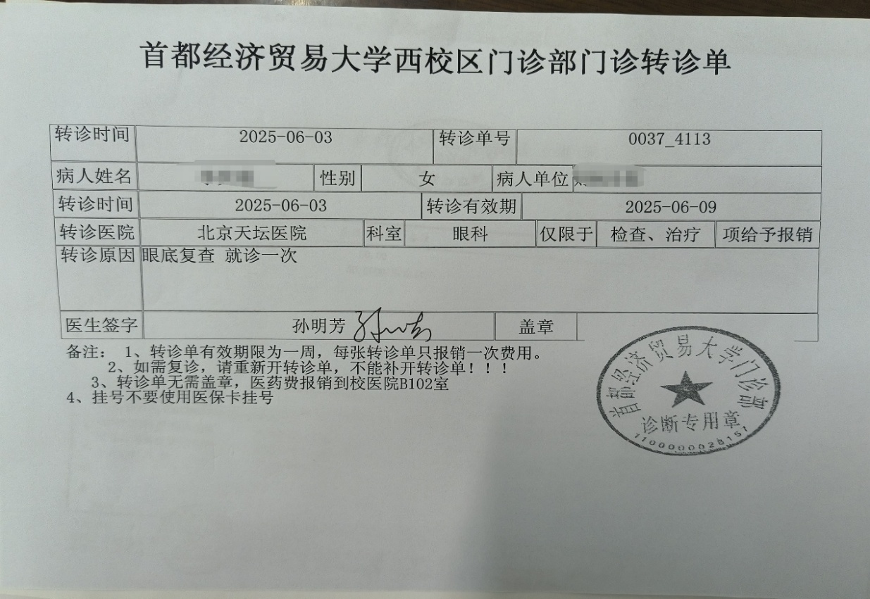

2.急诊诊断证明书示例

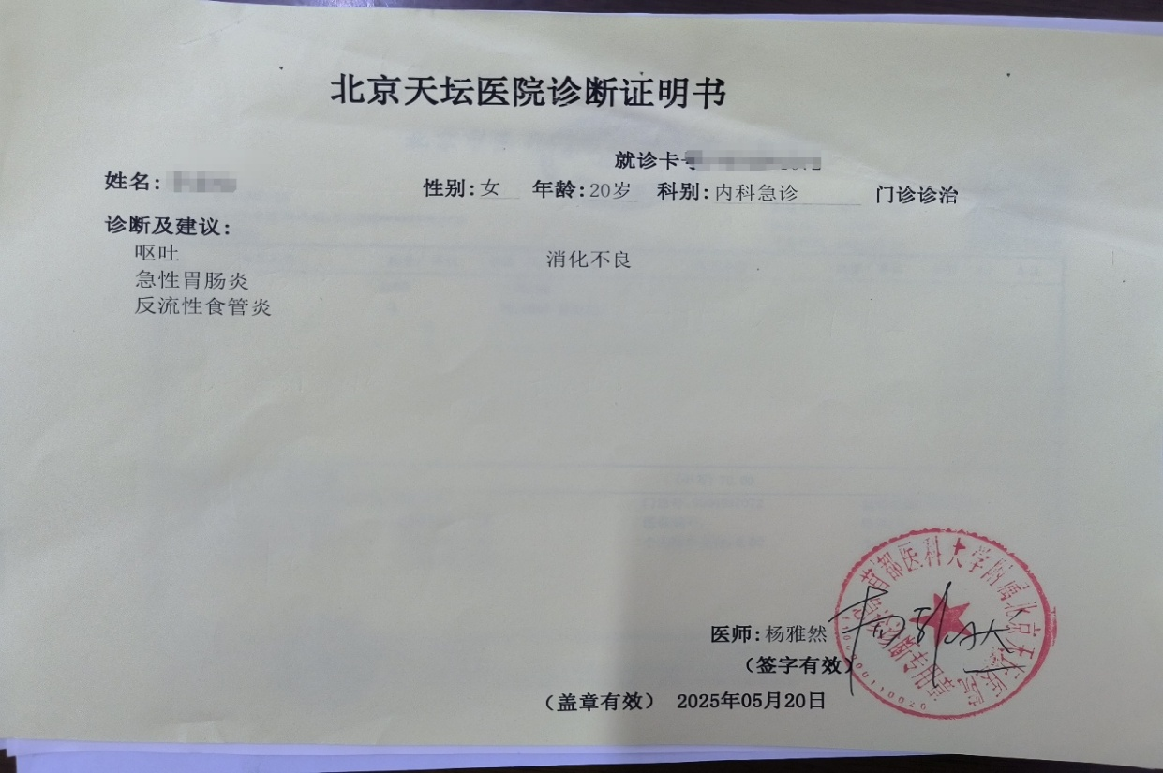

1. 收费票据示例

医师服务费示例

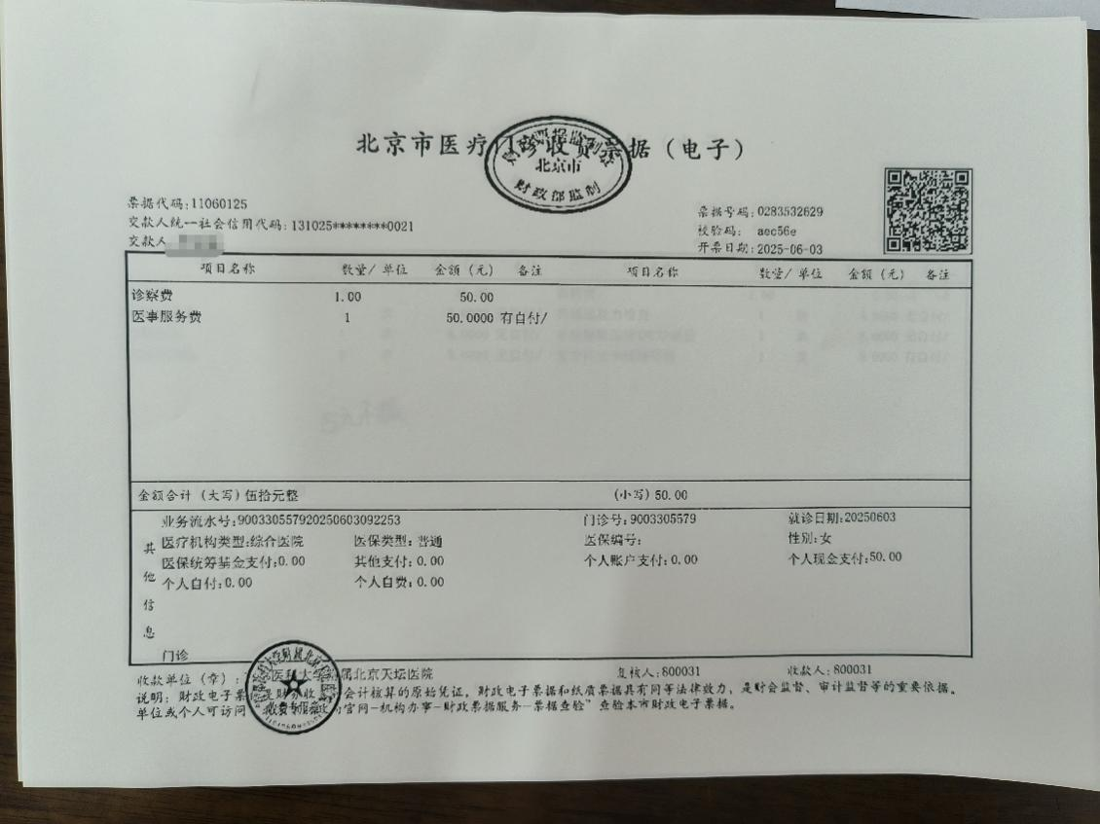

治疗/检查费示例：

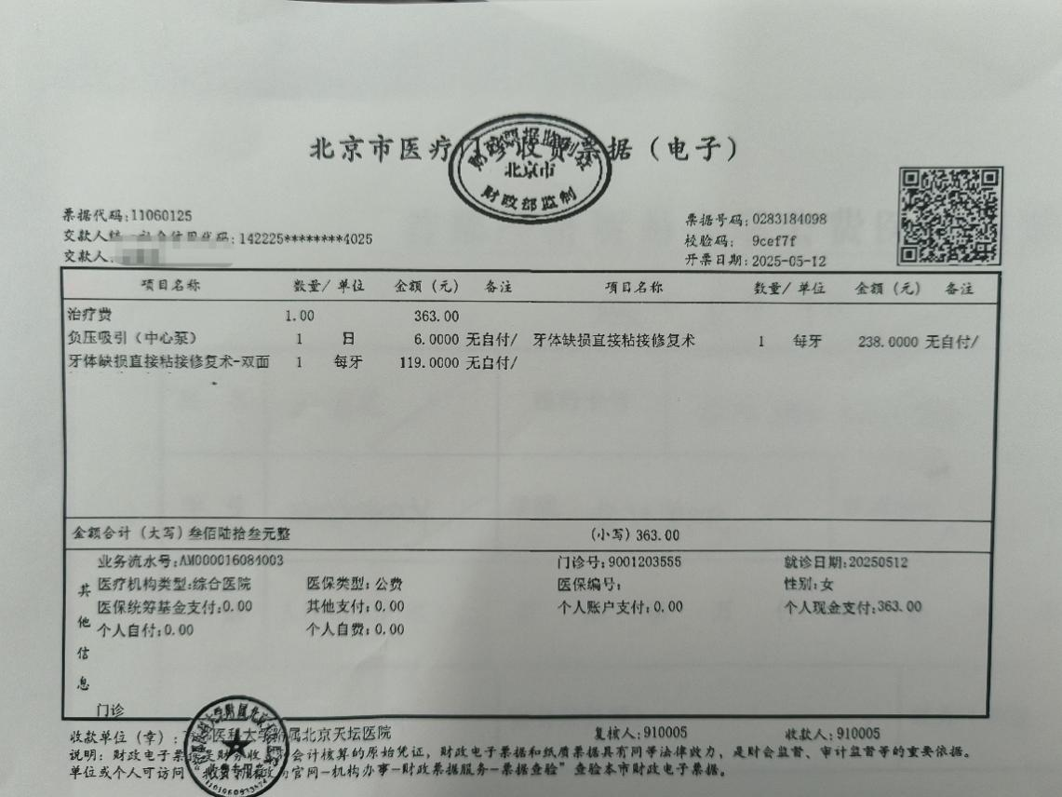

4.费用明细示例：

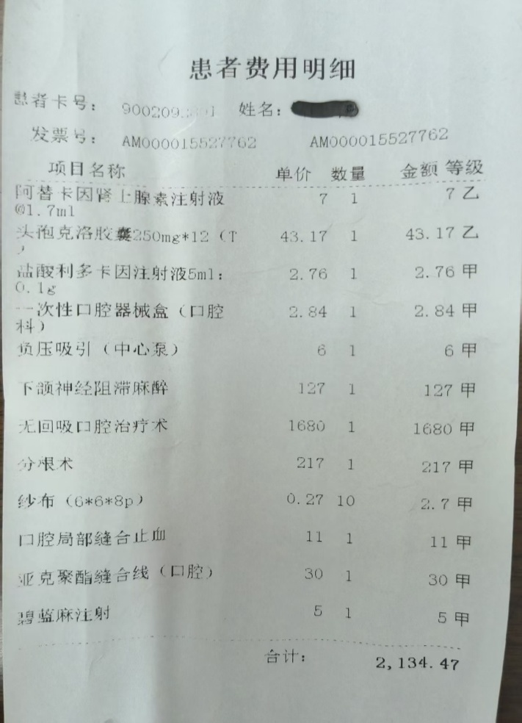

5.药品处方/底方示例（仅产生药费时提供）

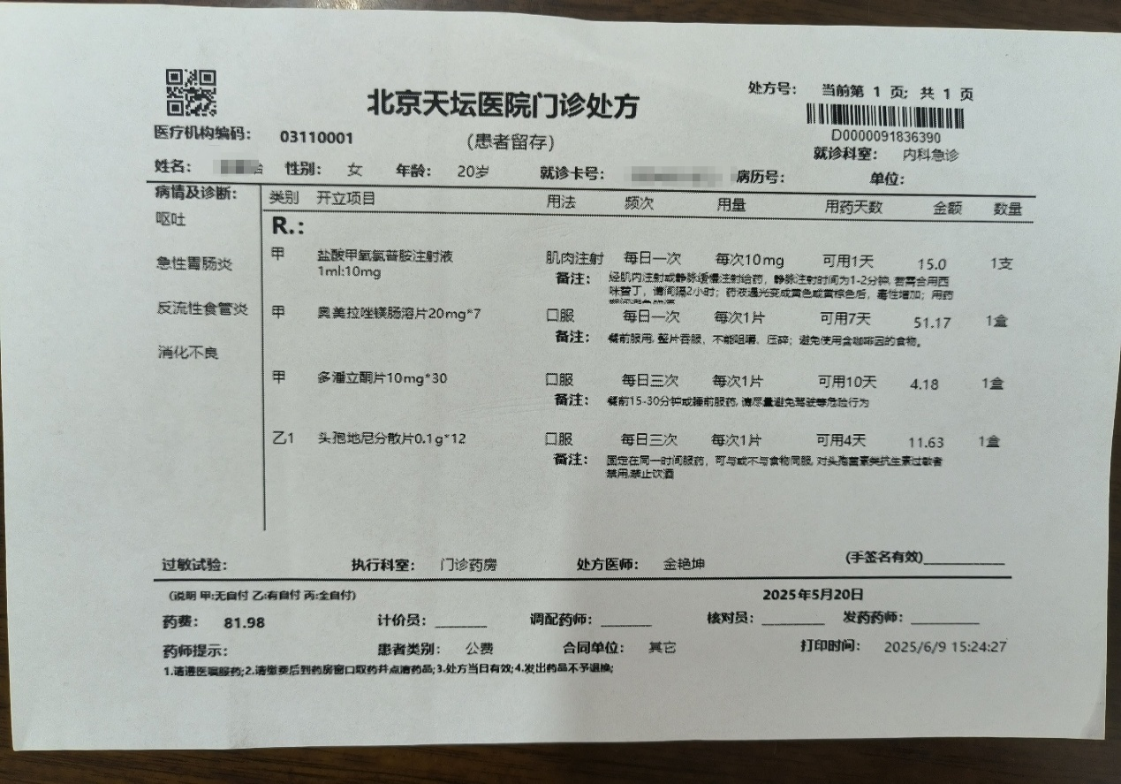

6.伤情说明示例

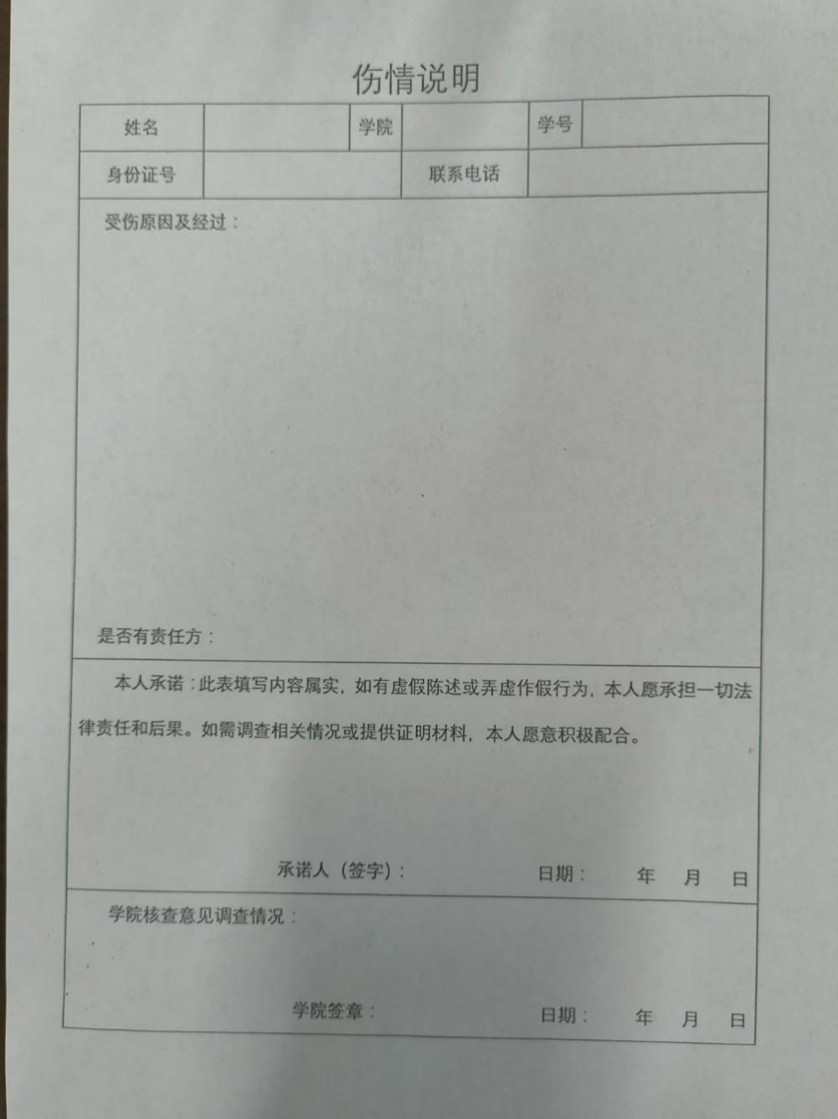

二、住院报销材料示例

1.转诊单或急诊入院证明（同门诊示例）

2.收费票据（同门诊示例）

3.住院收费清单示例（需盖章）

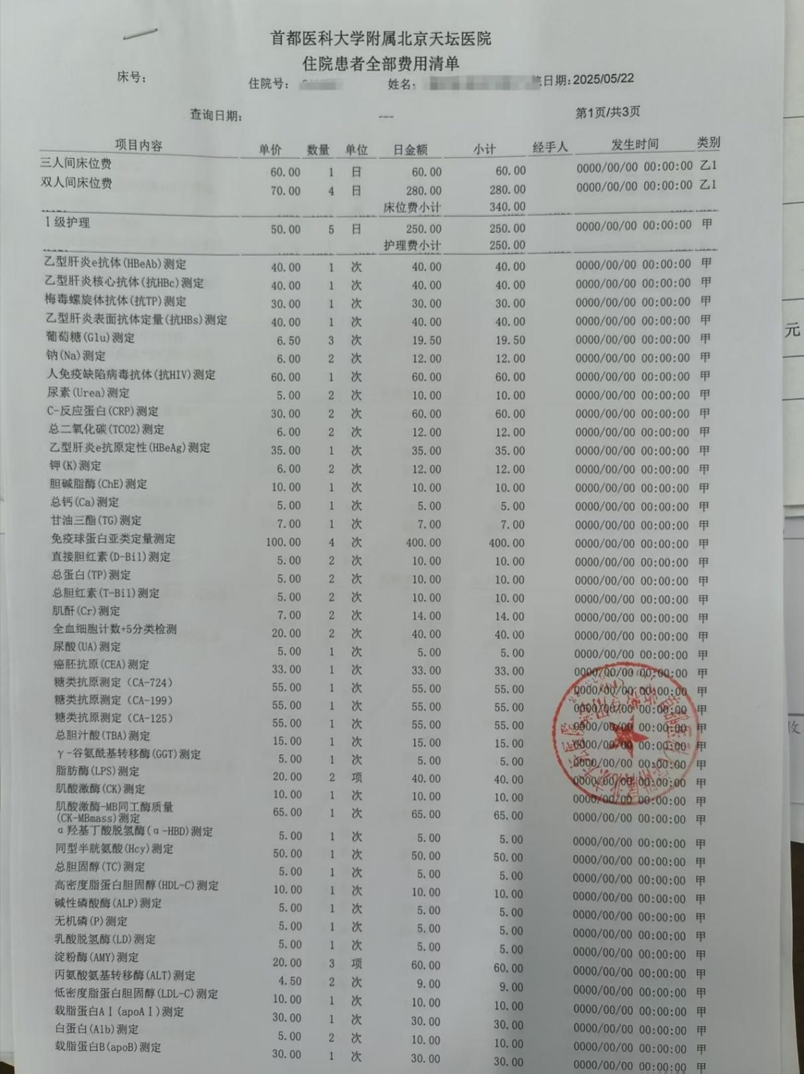

4.出院诊断证明示例（需盖章） 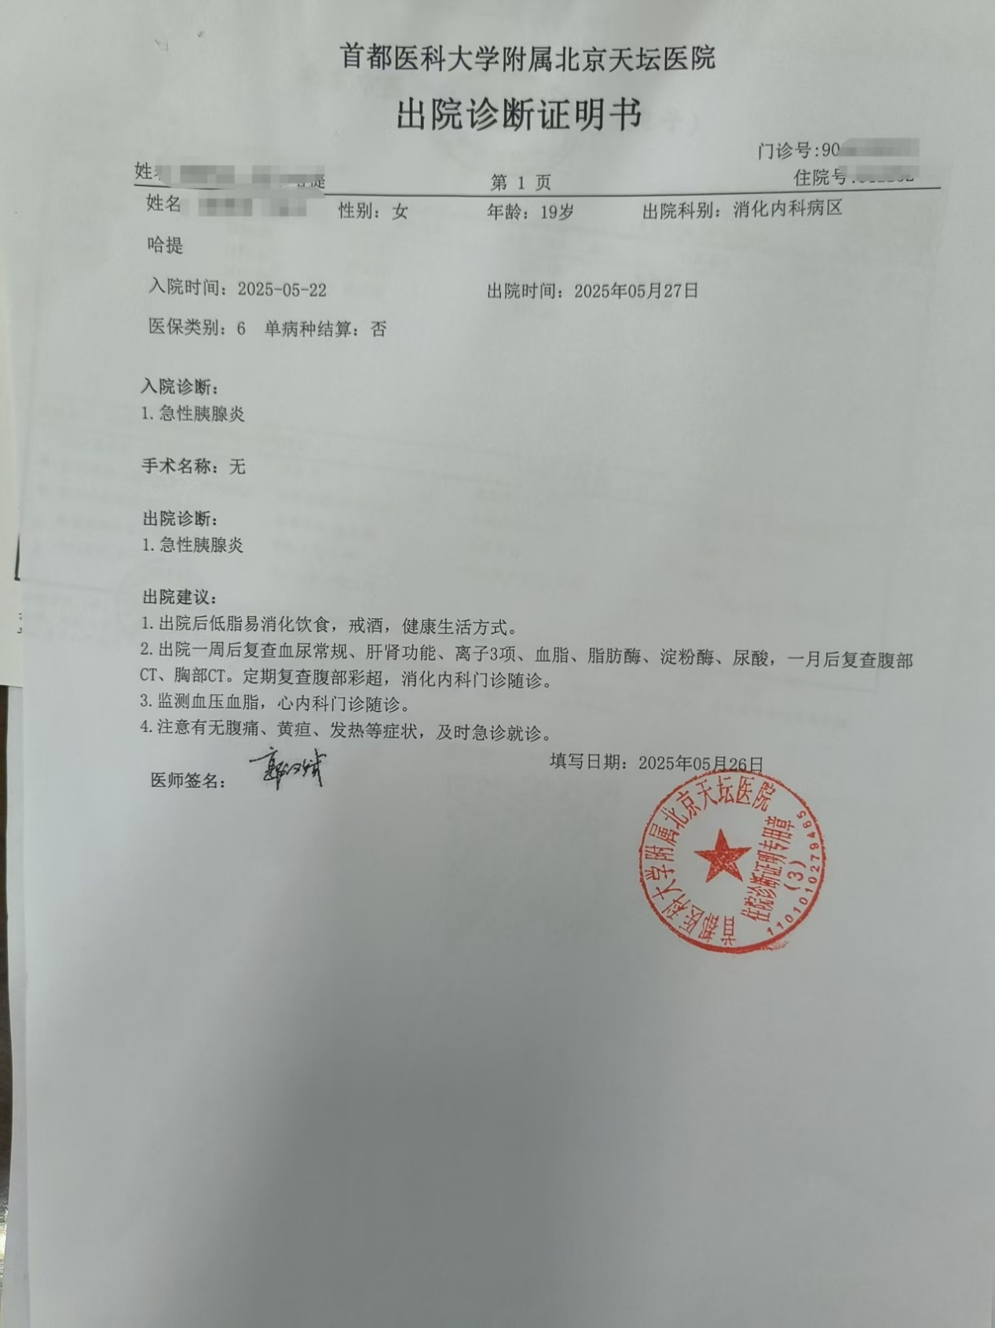

5.伤情说明（同门诊示例）